Государственное бюджетное учреждение социального обслуживания «Минераловодский центр социального обслуживания населения»

УТВЕРЖДЕНО
приказом директора ГБУСО «Минераловодский ЦСОН»
от 20 апреля 2021г. №128

ПРОГРАММА
инновационной технологии
социально-педагогической реабилитации
граждан пожилого возраста и инвалидов
«Нитяна́я гра́фика (изонить)

2021 г.

ПАСПОРТ инновационной технологии (проекта)

1. | Наименование инновации | Инновационная технология социально – педагогической реабилитации
2. | Тема инновации | Нитяна́я гра́фика (изонить)
3. | Направление инновационной деятельности | Стационарное социальное обслуживание, полустационарное социальное обслуживание
4 | Практическая значимость инновационной технологии | Нитяна́я гра́фика — графическая техника, получение изображения нитками на картоне или другом твёрдом основании. Нитяную графику также иногда называют изографика или вышивка по картону. Это искусство не только интересно, но и полезно. Работа в технике изонити формируют такие качества, как настойчивость, умение доводить начатое дело до конца, развивает усидчивость, глазомер, фантазию и абстрактное мышление, координацию движений рук и мелкую моторику, воспитывает аккуратность, внимание, усидчивость, способствует развитию личности, способствует улучшению физического самочувствия пожилых людей, активизации их жизнедеятельности, удовлетворению потребности пожилого человека в общении. Каждый постигший навыки работы с иглой становится творцом удивительных изделий: сувениров, декоративных панно, закладок, поздравительных открыток, элементов оформления одежды. Занятия по созданию изделий в технике изонить помогут гражданам старшего поколения обрести уверенность в собственных силах. Данная технология - один из лучших способов продления активного долголетия
5. | Наименование учреждения | Государственное бюджетное учреждение социального обслуживания «Минераловодский центр социального обслуживания населения»
6. | Адрес учреждения | 357201, Ставропольский край, г. Минеральные Воды улица Фрунзе,д.52
7. | Телефон / факс | 8-87922-7-67-36
8. | Сайт учреждения | мцсон.рф
9. | Адрес электронной почты | cson16@minsoc26.ru
10. | Руководитель учреждения | Директор  Чистякова Елена Викторовна
11. | Ответственный исполнитель
12. | Автор материалов
13. | Дата утверждения инновационной технологии | Приказ по учреждению № 206  от 14.06.2021 г.
14 | Кадровый состав специалистов,участвующих в реализации технолгии | культорганизатор социально-оздоровительного отделения, культорганизатор стационарного отделения временного (постоянного) проживания граждан пожилого возраста и инвалидов
15 | Категории участников технологии | Граждане пожилого возраста и инвалиды
16. | Продолжительность реализации технологии | Бессрочно
17. | Используемые ресурсы | Техническое оснащение занятий:  - тематический материал;  - плотный картон или бархатная бумага,  - ножницы,  - игла,  - нитки разных цветов,  - скотч,  - линейка,  - циркуль;  - резинка,  - простой и цветные карандаши  Основа. Чаще всего вышивку ведут на картоне. Реже используются другие материалы: искусственная замша, наждачная бумага, велюр и кожа. Последний вариант выбирается обычно при изготовлении украшений в технике изонить и авторских сумок.  - Нитки и шнуры. Применяются для создания узора. Строгих ограничений в выборе ниток нет. Предпочтение отдают мулине и ирису. Они имеют широкую цветовую палитру, что позволяет создавать сложные узоры, и удобны в работе, так как достаточно прочны.  - Шило. Необходимо, если узор будет на толстой основе, которую невозможно проколоть иголкой.  - Игла. Потребуется инструмент с широким ушком и острым кончиком. Размер выбирается в зависимости от того, какой толщины нить будет использоваться.  - Скотч или клей ПВА. Нужны для закрепления начала и конца каждой нити на обратной стороне основы.  - Карандаш, линейка, циркуль. Эти инструменты служат для разметки основы. Без такой подготовки правильно расположить узор не получится.
18. | Цель внедрения инновации | Через погружение в творческий процесс способствовать изменению психо-эмоционального состояния получателей социальных услуг:  - Улучшить психо-эмоциональное состояние;  - Изменить жизненную ситуацию;  - Привлечь в жизнь любовь или воплотить в жизнь мечту;  - Обрести внутреннюю гармонию с самим собой и окружающим миром;  - Избавиться от негативных мыслей
19. | Задачи внедрения инновации | 1. Улучшить коммуникативные навыки: сотрудничество, умение устанавливать и поддерживать контакт, отстаивать свое мнение;  2. Развить познавательный интерес к изобретательности и устойчивости интереса к творчеству вышивальщицы, художника-оформителя, дизайнера  3. Научить планировать свою работу и доводить ее до логического завершения  4.Дать возможность через творчество выразить свой внутренний мир и переживания.  5.Восстановить душевное равновесие.  6.Обрести гармонию с самим собой и окружающим миром.  7.Способствовать самопознанию.  8.Повысить жизненный тонус;  9.Актуализировать их скрытый творческий потенциал
20. | Описание проекта | Изонить – вид искусства, который называют также ниткографией, нитяной графикой, оригинальный и необычный вид рукоделия, суть которого вышивка. . Из нитей, натянутых в определённой последовательности и определённом порядке, получается рисунок.  Изонить - художественное натяжение нити как вид декоративно-прикладного творчества, относится к художественному текстилю. Оно доступно, интересно, развивает фантазию, творческие способности.  Изонить как вид искусства впервые появилась в Англии в 17 веке.  В настоящее время искусство изонити находит широкое применение для украшения изделий и предметов быта, для оформления интерьера, для выполнения подарков и сувениров  Вводное занятие.  ОСНОВНОЙ ЭТАП:  2. Техника «Изонить».  3. Изготовление образцов для альбома.  4. Изготовление композиций, сувениров, открыток, новогодних игрушек в технике «Изонить».  5. Культурно-познавательные мероприятия.  6. Проведение открытых занятий.  7. Проведение мастер – классов.  8. Изготовление картины в технике «Изонить» «Волшебная страна».  ЗАКЛЮЧИТЕЛЬНЫЙ ЭТАП:  6. Итоговое занятие.  Этапы реализации программы  1 этап – подготовительный  Сформировать цели и задачи инновационной технологии.  Определить направления работы по внедрению технологии.  2 этап – исследовательский  Поиск в разных источниках информации об инновационной технологии «Изонить», а также изучение опыта работы по данному направлению.  Изучение правил и этапов работы.  При выборе рисунка следует учитывать, что в технике «Изонить» лучше получаются геометрические композиции. Рисунок выполняется от руки или с помощью чертёжных инструментов на изнаночной стороне работы. При этом на лицевой стороне рисунок получится в зеркальном отображении.  На контурных линиях прокалывают иглой точки и нумеруют их. Каждый элемент изображения вышивают отдельно. При этом учитывается толщина ниток, которая обусловливает длину стежка.  Если элементы изображения пересекаются во многих точках, то рисунок на изнаночной стороне лучше сделать в цвете. Особенно это важно в том случае, когда разные элементы выполняются нитками одного цвета.  Начинают выполнять тот элемент, который по замыслу должен закрываться другим элементом.  3 этап – творческий  Созерцание готовых работ вышивки на картоне.  4 этап – анализ эффективности использования технологии
21. | Прогнозируемые результативность | В процессе реализации инновационной технологии получатели социальных услуг научатся концентрировать свои внутренние силы, чтобы лучше понять себя и проникнуть в глубины своего подсознания. Работа над вышивкой на картоне поможет ПСУ обрести целостность и восстановить гармонию души, а также активизировать свои скрытые личностные ресурсы. Творческая работа из-за её концентрической структуры привнесет нужную энергию во внутренний мир получателя социальных услуг, восстановит его душевное равновесие. Реализация мероприятий, предусмотренных технологией, позволит гражданам старшего поколения:  1. улучшить качество жизни;  2. использовать полученные знания в практической деятельности и повседневной жизни;  3. сформировать интерес к новым способам самовыражения;  4. развить инициативу и творческие способности;  5. обрести уверенность в собственных силах
22. | Показатели эффективности инновационной технологии | Оценка эффективности технологии формируется на основании анализа творческих работ, свидетельствующих об улучшении психо - эмоционального состояния получателей социальных услуг
23 | Периодичность отчетности о результатах внедрения технологии(годовая, квартальная м т.п.) | Квартальная

.
Актуальность
Это искусство не только интересно, но и полезно. Работа в технике изонити формируют такие качества, как настойчивость, умение доводить начатое дело до конца, развивает усидчивость у ребенка, глазомер, фантазию и абстрактное мышление, координацию движений рук и мелкую моторику, воспитывает аккуратность, внимание, усидчивость, способствует развитию личности.
История изонити
Изонить – (нитяная графика) графическая техника, получение изображения нитками на картоне или другом твёрдом основании.
Нитяная графика, как вид декоративно-прикладного искусства, впервые появилась в Англии в XVII веке. Английские ткачи придумали особый способ переплетения ниток. Они забивали в дощечки гвозди и в определенной последовательности натягивали на них нити. В результате получались ажурные кружевные изделия, которые использовались для украшения жилища. Современные расходные материалы позволяют получать очень эффектные изделия. Наряду с оригинальной техникой исполнения нитяной графики, существует другое направление ниточного дизайна - вышивка на картоне (изонить) с приёмами заполнения угла и окружности. 4
Продолжателем традиций народных мастеров Англии является доктор химических наук, профессор, декан химического факультета Белорусского государственного университета - ГЕННАДИЙ АЛЕКСЕЕВИЧ БРАНИЦКИЙ.
В 1995 году он издал первую в нашей стране книгу по изонити.
Картины, выполненные в технике ниточного дизайна, он называет живыми, ведь в разное время дня и с разных мест картины воспринимаются и смотрятся совершенно по-разному. В этом состоит одна из существенных особенностей, обусловленная своеобразным характером поглощения, отражения и рассеивания света блестящими нитками, местами их пересечения и фоном, на котором они сделаны. Это нужно учитывать при выборе места, где будет висеть картина.
Интерес к нитяной графике то появляется, то исчезает. Один из пиков популярности - конец ХIХ века. Издавались книги, в которых описывался необычный способ вышивки на бумаге, простой и легкий, доступный даже маленьким детям; любой человек (а главное дети) смог бы изготовить причудливые сувениры к праздникам.
В наше время в качестве основы чаще используется бархатная бумага – у нее готовый цветовой фон и фактура. Так же используют цветной картон и наждачную бумагу, которая обладает достаточной плотностью, не стягивается нитью при натяжении. Кроме того, наждачная бумага имеет очень благородную цветовую гамму. Особенно эффектно смотрятся работы, если цвета нитей подобрать по контрасту к основе. Нити можно использовать разные: простые катушечные, шерстяные и шёлковые, гарус и мулине, люрекс, ирис и т. д. Для подарочных, поздравительных сувениров великолепно подойдут золотые и серебряные нити. При выполнении работы на доске вместо нитей предлагают использовать тонкую серебристую проволоку. Работы можно выполнять не только на новых материалах, но и на бросовых. Это компакт диски, пластмассовые походные тарелки и многое другое.
Создание панно в технике «изонить» становится в последние годы все более популярным занятием для детей и взрослых. 5
Освоив технику и имея желание, рисунок на картине можно дополнить вышивкой бисером, аппликацией из ткани или бумаги.
Инструменты и материалы, необходимые для работы в технике изонити:
Цветные катушечные нитки № 20 – 40, цветные нитки мулине, шерстяные, цветные шёлковые нитки.
Ножницы.
Шило (короткое). Длинное шило желательно обрезать.
Иголка с широким ушком.
13 SHAPE \* MERGEFORMAT 1415
5. Кусок пенопласта или толстый картон для подкладки во время прокалывания шилом, чтобы не испортить поверхность стола.
6. Цветной картон, бархатная бумага, наждачная бумага.
7. Линейка, циркуль, трафареты с нанесенными по краям отметками.
Подготовка к работе с изонитью:
На лист цветного картона (или на бархатную бумагу) с изнаночной стороны наносят рисунок (угол, окружность, овал или дугу). При этом можно использовать трафарет.
По линиям с изнаночной стороны наносят разметку для дырочек (по трафарету или по линейке). Число дырочек по обеим сторонам угла должно быть одинаково.
Подложив пластину пенопласта, шилом прокалывают дырочки по разметке. На лицевой стороне будут отверстия, повторяющие рисунок на изнанке.
Правила работы с иглой:
1.Хранить иглу в игольнице с ниткой. 6
2.Нельзя брать иглу в рот, вкалывать в одежду.
3.Передавать иглу тупым концом вперед.
Правила работы с ножницами:
1.Передавать ножницы кольцами вперед.
2.Нельзя держать ножницы острыми концами вверх.
3.При работе с острыми предметами не вертеться.
Основные приёмы выполнения элементов:
Заполнение угла:
нарисовать на картоне угол.
разделить каждую сторону угла на одинаковое число равных отрезков.
пронумеровать точки (на одной стороне угла начинать с вершины, на другой наоборот)
сделать иглой или шилом проколы во всех точках, кроме вершины.
вдеть нить в иглу, сделать узелок.
заполнить угол по схеме вверху
Заполнение окружности:
начертить окружность
разделить окружность на 12 равных частей.
сделать иглой или шилом проколы во всех точках
вдеть нить в иглу
закрепить нить на изнаночной стороне скотчем или изолентой.
заполнить окружность по предложенной схеме
Заполнение дуги:
нарисовать на картоне дугу
разделить дугу одинаковое число равных отрезков
сделать иглой или шилом проколы во всех точках
вдеть нить в иглу
закрепить нить на изнаночной стороне скотчем или изолентой
заполнить окружность по предложенной схеме. 7

Основные приемы
В картинах, созданных в стиле изонити, сочетаются несколько приемов. Это позволяет получить сложные переплетения, образующие особенно интересные узоры.
- Угол. Таким приемом заполняют углы картины. Угол может быть любым – острым, прямым или тупым. Его стороны разделяют на равные части и проделывают по отметкам отверстия. Непосредственно в вершине угла отверстия быть не должно. Чтобы не запутаться в порядке действий, для начала стоит выбирать схемы, на которых цифрами отмечено, в каком порядке протягивать нить через какое отверстие.
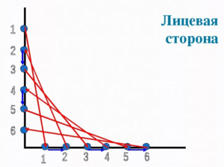
- Круг. Окружность чертят циркулем или обводят трафарет. Далее на ней делается 12 отметок для отверстий таким образом, чтобы они выглядели как часы. В какой последовательности протягивать нить через эти дырочки, зависит от выбранной схемы. Опытные рукодельницы создают собственные замысловатые узоры, придумывая новые последовательности протягивания нитей.
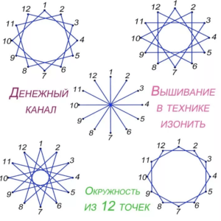
- Веер. Используется обычно при вышивке цветов. При этом приеме отверстия на одной дуге соединяются нитью с теми, что находятся на другой, расположенной ниже или выше первой и имеющей меньшую длину.
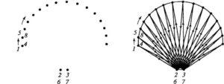
- Дуга. Может иметь различную форму. Отверстия для нити делаются на равном расстоянии. Способ продевания нити любой – на усмотрение рукодельницы или как указано на конкретной схеме.
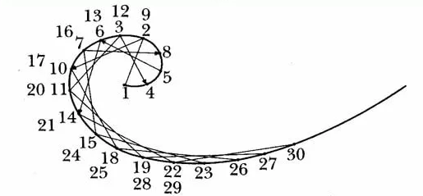

Особенности выполнения работы
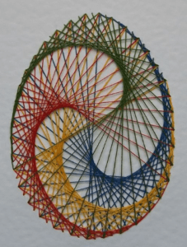Закреплять нить в начале и конце работы необходимо очень надежно, чтобы исключить ее выскальзывание из основы. Для этого можно завязать узелок или приклеить нитку скотчем или клеем ПВА. Если основа достаточно тонкая, следует сочетать узелок с приклеиванием. В этом случае вероятность того, что стежок выскользнет, будет минимальна.
Большое значение имеет сила натяжения нити. Если ее перетянуть, основа повредится, вышивка будет выглядеть неаккуратно. Когда натяжение слишком слабое, стежки провисают. Это изменяет узор, картина красивой не получается. Таким образом натягивать рабочую нить надо достаточно сильно, но не слишком, чтобы не испортить материал основы. На ощупь правильный стежок должен быть плотным, но все же чуть подвижным.

к как вышивка на картоне ведется несколькими цветами, важно уметь сменить цвет, но при этом не нарушить натяжение уже имеющихся стежков и не делать новых закреплений нити. Для этого с изнанки нить нового цвета аккуратно привязывают к той, какой перед этим велась работа. При необходимости таким же способом можно удлинить кончающуюся нитку тем же цветом. Необходимо следить, чтобы узелок не оказался виден на лицевой стороне. Когда основа, на которой вышивают, достаточно плотная, можно закрепить нитку, которой велась работа, клеем или узлом и начать вышивку новой.
Голос редакции
При выполнении монохромного узора, для достижения интересных эффектов можно использовать меланж. Он обеспечит произвольное изменение оттенка и сделает работу более выразительной. Каждая часть нитки должна быть контрастна основе.

Советы для начинающих
Полезные рекомендации позволят упростить процесс работы.
- Длинные стежки присутствуют только на лицевой стороне. При правильном выполнении изографики на изнанке должны быть только короткие стежки.
- Чем больше будет хорда при заполнении круга, тем плотнее в нем будут стежки. Часто применяют две хорды для заполнения одного круга, что позволяет получить особенно интересные узоры.
- Чтобы изнаночная сторона поделки выглядела эстетично, после завершения работы ее следует заклеить листом бумаги или куском ткани.
- Осваивая технику вышивки на картоне, стоит распечатывать схемы с пошаговым указанием действий и цифрами нумерации стежков, даже если они не так привлекательны, как эскизы для профи.
Новичкам рекомендуется использовать схемы с нумерацией мест введения нити и точным указанием цветов. Менять рекомендации при этом не стоит. Самостоятельно разрабатывать узоры и способы переплетения можно после освоения данного вида вышивки полностью.

Схемы с цифрами для печати
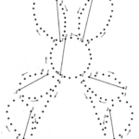
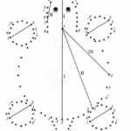
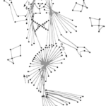

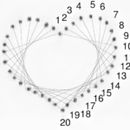
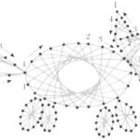
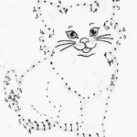

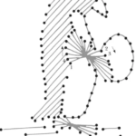
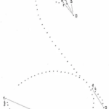
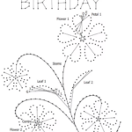

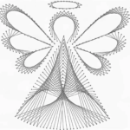
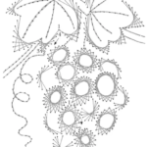
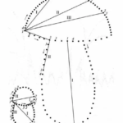

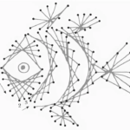
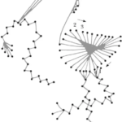
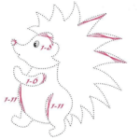

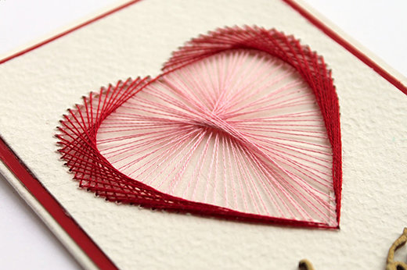

ВИДЫ ВЫШИВАНИЯ НА БУМАГЕ
Различают два основных вида вышивания на бумаге — технику “изонить” и вышивку на перфорированной бумаге.

Техника «изонить»
С помощью техники “изонить” получают изображение нитью на твердой поверхности. Чаще всего в качестве основы для вышивания используется картон, бархатная или другая плотная бумага.
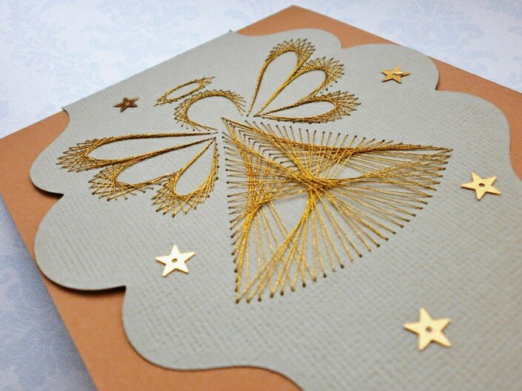

Вышивка на перфорированной бумаге
Перфорированная бумага внешне похожа на обычную канву: на ней уже присутствуют готовые дырочки, а значит дополнительная подготовка основы к вышивке не требуется.

Фото: rukodelov.ru
При работе на перфорированной бумаге используются те же швы и стежки, что и в обычной вышивке, учитывается лишь “хрупкость” основы — бумаги. Техника “изонить”, в свою очередь, предполагает совершенно особую вышивку. О ней мы и расскажем подробнее.
Своими советами и рекомендациями по вышиванию в этой технике с нами поделилась Ирина Ермолаева.

МАТЕРИАЛЫ И ИНСТРУМЕНТЫ
Вышивание работ в технике “изонить” не требует дорогостоящих материалов и сложных приспособлений.

Картон
Основной материал — это, конечно, бумага. Как уже упоминалось выше, для вышивки в технике “изонить” нужен плотный материал — иными словами, обычная бумага для принтера не подойдет. Самый простой вариант, который наверняка найдется у каждого в доме, — картон. Он может быть любой, в том числе разного цвета — выбор делается исходя из желаемого результата работы. Если принято решение использовать белый картон, лучше остановиться на мелованном.
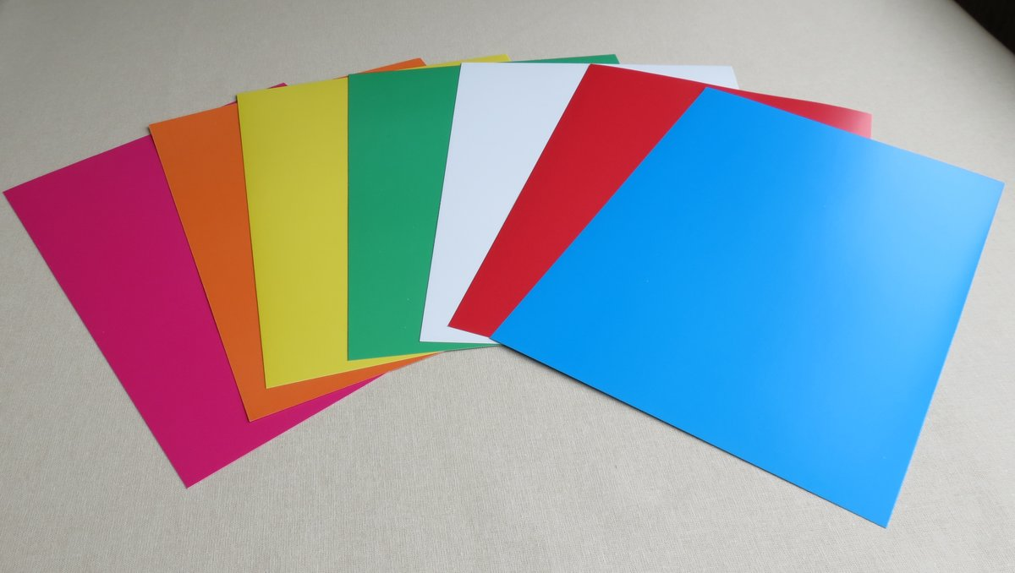

Нитки
Для вышивания в технике “изонить” подходят разные нити: обычные хлопчатобумажные, мулине, Ирис, шелковые, металлизированные. “Со временем вы поймете, какими нитками вам нравится работать. Начинайте с обычных катушечных хлопчатобумажных — №№ 20-40”, — советует Ирина Ермолаева.Для картин, выполняемых в технике нитяной графики, важен контраст заполняемого нитями пространства с фоном. Поэтому часто выбор делается в пользу ниток насыщенных, ярких цветов.

Иглы
Игла подойдет обычная швейная или для вышивания; подбирается в зависимости от толщины нитки, которую планируется использовать в работе. Как отмечает Ирина, игла должна иметь равную толщину по всей длине. Если ушко будет выпирать, то отверстия в картоне будут прорываться.
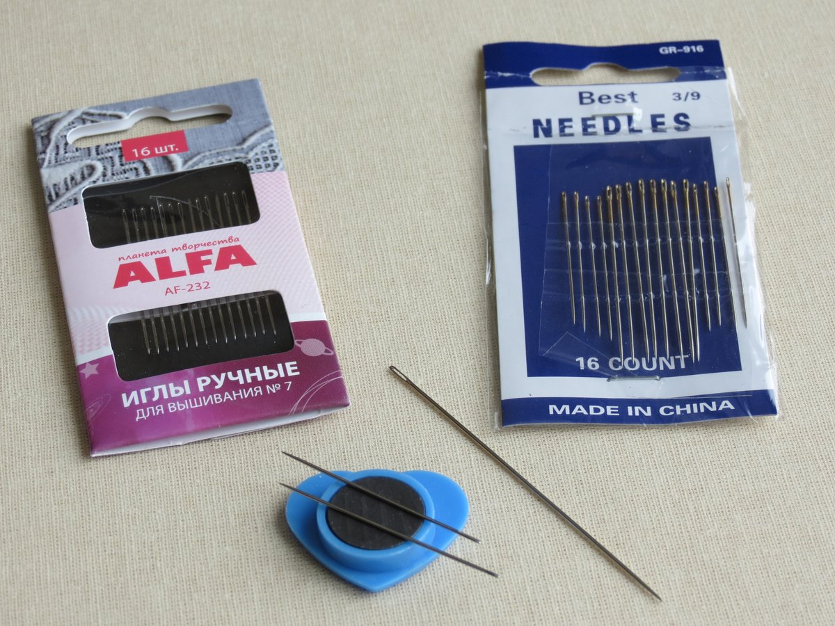
Иглы для вышивания.
Скотч
Для закрепления кончиков ниток с обратной стороны основы понадобится скотч. Он может быть узкий строительный или канцелярский.
Клей применяется тогда, когда к готовой работе нужно приклеить с изнанки картон или бумагу для того, чтобы спрятать нитки и скотч. Можно использовать любой клей, но, как уточняет Ирина, удобнее работать с клеем из серии “Момент” Прозрачный гель или Кристалл прозрачный.

Бумага
Для того, чтобы сделать рабочие чертежи или нарисовать рисунок, понадобится миллиметровая или обычная тетрадная бумага.

Шило
Для прокалывания дырочек используют шило. По словам Ирины, достаточно иметь два таких инструмента разного диаметра, каждый из которых применяется в зависимости от толщины нитки и желаемого размера отверстия.

Канцелярские принадлежности
Простой карандаш, циркуль, угольник, линейка, ластик, скрепки, ножницы — все это также пригодится для работы.
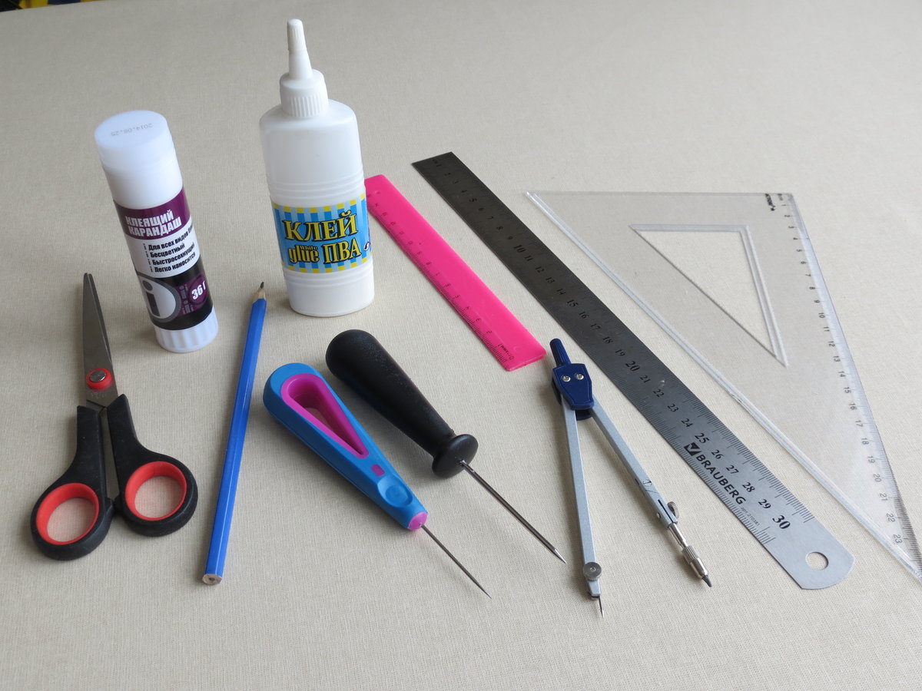

Подложка
Для прокалывании отверстий под картон подкладывается какой-либо плотный материал с пористой структурой. Это может быть пенопласт, мягкая резина, обычный коврик для компьютерной мыши или мат для резки.
Основные мотивы изонити

Первый мотив – заполнение угла.
Для начала возьмите лист картона и начертите прямой угол. Длина сторон 8-10 см. Через каждый сантиметр поставьте точку и сделайте отверстие шилом. Новичкам рекомендовано сразу проставить цифры, по которым будет двигаться иголка.
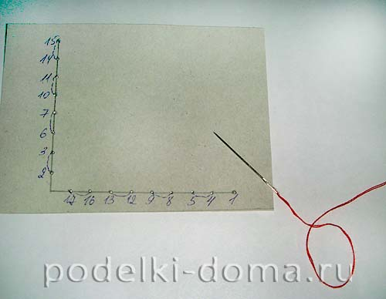
Итак, первый виток! Иголка заходит в картон с изнаночной стороны (там остается узелок) на цифру 1, перемещается по лицевой стороне в цифру 2.
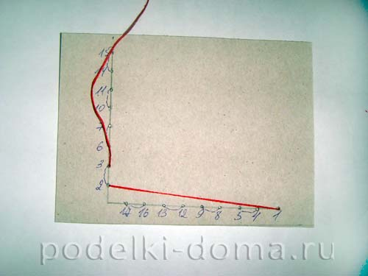
Затем с изнаночной стороны переходите в цифру 3.
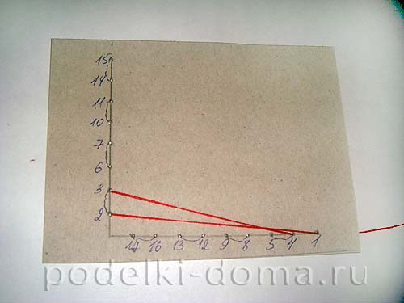
По лицевой стороне идете в отверстие под номером 4.
Перемещаетесь снизу на 5 и делаете виток в отверстие 6.
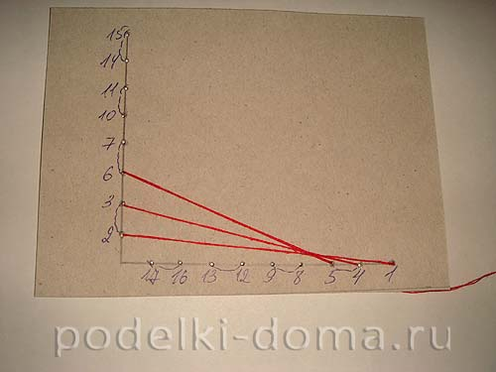
Дальше виден отрезок 7-8.
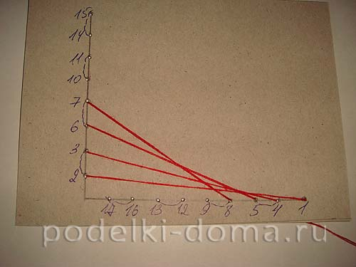
И по такому же принципу вы должны заполнить все отрезки на графическом рисунке.
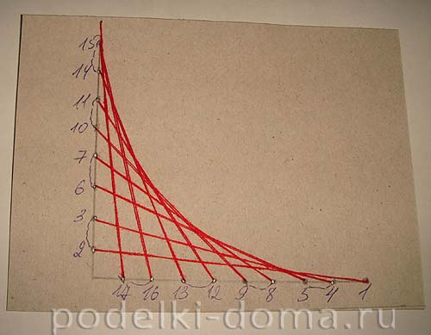
Когда принцип заполнения понятен, вам не нужно будет рисовать цифры, начнете работать по памяти.
Углы могут быть различной длины и любого градуса, но принцип их заполнения одинаковый, а вот результат разный.

. Материалы и инструменты для вышивки изонитями на картоне Не всякий картон или нити подходят для вышивки. Далее в статье представлено подробное описание всех необходимых материалов и инструментов. Основа Альбомные и офисные листы не подходят для вышивки, потому что нить режет их при натяжении. Лучше использовать цветной картон, предназначенный для детского творчества. Вышивка на картоне нитками производится на цветном картоне Он довольно плотный, не деформируется в руках. В нём можно проколоть отверстия на расстоянии 1 мм друг от друга, такой приём используют для создания ажурной и декоративной вышивки. Картон можно выбрать цветной или белый. Обычно листы продаются в наборе. Они могут быть глянцевыми или матовыми. Текстура и цвет основы для вышивки зависит от задуманного узора. Можно сделать многослойную основу, приклеив поверх картона распечатанную на принтере картинку или кусочек красивых обоев. Вышивка на бархатной основе сморится дорого и оригинально. Листы картона и бархатной бумаги, для прочности, соединяют между собой при помощи клея-карандаша или ПВА. Заготовку нужно высушить под прессом, чтобы она осталась ровной. Нитки Для вышивки на картоне подойдут тонкие кручёные или, наоборот, рассыпающиеся нити. Можно использовать пряжу «Ирис» с люрексом или капроновой нитью. Нитки мулине для вышивания, производитель Гамма Чаще всего для изонити покупают мулине. С таким материалом удобно работать. Он не лохматится и не рассыпается. Мулине бывает разных цветов и оттенков. Можно выбрать матовые нити или блестящие. Шерстяные нити считаются неподходящим вариантом. Они ворсистые и тусклые. Картина, выполненная из них, выглядит блекло и непривлекательно. Однако, опытные мастера используют шерсть в своих работах и вышивают такими нитями второстепенные части картины, например, объекты на фоне. Прочие материалы В таблице можно рассмотреть названия, а также предназначение других материалов и инструментов, которые потребуется для вышивки на картоне. Иглы Нужны для проколов и продевания нити через картон. Они должны быть разных величин, а также иметь широкие и длинные ушки. Ножницы Потребуются для обрезания лишних нитей. Шило Пригодится для осуществления проколов на толстой основе. Карандаш Нужен для создания разметки. Опытные мастера рекомендуют использовать карандаши с пометкой Т2 (твердый). Линейка Нужна для проведения прямых линий и измерения расстояния между проколами в картоне. Циркуль Поможет ровно начертить окружности и углы. Скотч Им фиксируют нити с изнаночной стороны картона. Рабочий стол нужно защитить от царапин, которые можно случайно нанести иглой. Обычно в качестве подложки мастера используют деревянную разделочную доску или кусок пенопласта. Прежде, чем взяться за выполнение первой работы, нужно ознакомиться с рекомендациями для начинающих мастеров: С обратной стороны основы можно приклеить распечатанную на принтере схему с отметками для проколов. Так будет удобнее выполнять стежки одинакового размера. Прокалывать основу нужно медленно, чтобы с обратной стороны картон не рвался. Бугорки, которые могут образоваться на лицевой стороне картона после прокалывания, следует аккуратно срезать острым канцелярским ножом. Остатки нитей нужно подклеивать с обратной стороны основы при помощи маленьких кусочков скотча. Если этого не делать, то кусочек нити вылезет на лицевую сторону вышивки и испортит её внешний вид. Опытные мастера используют в качестве основы не только картон, но и кожу, а также плотную ткань. Проколы на таких материалах делают шилом. Если нагреть шило, то можно проколоть CD-диск и вышить красивый узор на нём. Чтобы вышивка выглядела аккуратно, длина всех стежков должна быть идентична. С 1 попытки редко получается идеальная вышивка, поэтому не стоит расстраиваться, если что-то пошло не так. Нити можно аккуратно разрезать, вытащить и повторить все действия сначала. Лишние отверстия можно замаскировать, закрасив их края маркером, подходящим по цвету к основе. Подготовка к вышиванию Начинающим для первой работы нужно взять готовую, распечатанную схему с отметками для проколов и номерами. Нить следует вводить в пронумерованные отверстия по возрастанию. Подготовка к вышиванию осуществляется в 5 этапов: Выбрать рисунок, и распечатать шаблон. Определится с цветом фона, подобрать несколько мотков нитей. Приклеить схему с обратной стороны картона. Проколоть все отметки. Зафиксировать нить и приступить к вышивке. Проколы нельзя осуществлять, держа картон в руках. Лучше положить его на подложку из пенопласта. Как закреплять нить Нить в начале и в конце работы можно закреплять 2 способами: Провести иглу под последним стежком и протянуть её через образовавшуюся из нитей петлю. Затянуть и срезать лишнее. Завязать узелок, и закрепить нить скотчем на изнаночной стороне вышивки. Закрепление под стежками в начале вышивки Закрепление нити в начале вышивки под ранее сделанными стежками Закрепление под стежками в конце вышивки Закрепление микростежком в конце вышивки Последний способ считается более надёжным, чем первый. Сила натяжения нити От силы натяжения нитей зависит внешний вид вышивки и целостность основы. Если тянуть слишком сильно, то картон деформируется и может порваться. Слабое натяжение ведёт к провисанию стежков на лицевой стороне, из-за чего вышитая картинка утратит чёткость и аккуратность. Чтобы определить, с какой силой следует затягивать нити, следует потренироваться на ненужном листе картона, выполняя короткие и длинные стяжки. Как менять цвет ниток Удлинить нить или заменить другой очень просто. Оставшийся хвостик от старой нитки следует зафиксировать с обратной стороны основы скотчем, затем по аналогии закрепить новую нить и продолжить вышивку, выводя иглу с изнанки на лицевую сторону. Можно просто связать концы старой и новой нити. Чтобы крепление было надёжным, в конце заднюю сторону с узелками заклеивают листом белой бумаги. Описание основных элементов Окружности и углы – это основные элементы в вышивке изонитью, которые нужно научиться выполнять правильно, прежде чем распечатать готовую схему и начать работу. Далее в статье можно рассмотреть пошаговое описание каждого элемента. Окружность Как правильно вышивать окружность: Циркулем начертить небольшой круг, около 5 см в диаметре. Разделить фигуру на 12 одинаковых частей. Сделать проколы по контуру фигуры. Их может быть больше 12, главное, чтобы это количество было чётным. Вдеть в иголку нить и заполнить окружность стежками по намеченным линиям. Вышивка на картоне нитками — окружность На нити завязать узел и вывести иглу на лицевую сторону вышивки. Сделать стежок, вводя иглу в соседнюю точку, затем с изнанки протянуть нить к следующей точке и снова вывести иглу на лицевую сторону. Прошить всю фигуру по аналогии. Рисунок должен напоминать звезду. С другой стороны, будут короткие протяжки по кругу. Чтобы добиться красивого эффекта, окружность нужно заполнять стежками разными по длине. Размер стежков при заполнении круга или овала может варьироваться в зависимости от желаемого результата. Длинными стежками схема заполняется плотнее, а центральное отверстие становится маленьким. Короткие стежки, наоборот, придадут вышивке ажура и лёгкости. В таком случае, центральное отверстие внутри фигуры останется большим. Угол Как правильно вышивать углы: На основе начертить прямой угол. Разделить фигуру на 12 одинаковых частей. Вышивка на картоне нитками — угол От вершины угла нужно пронумеровать все отметки. Саму верхушку для удобства можно обозначить буквой, например, «А». Осуществить проколы по намеченным точкам толстой иглой. Сменить иглу на тонкую и продеть в ушко нить. Ввести иглу с нитью с изнаночной стороны картона и прошить угол по разметке. Углы могут быть разными: прямыми, острыми или тупыми. Однако вышивают эти элементы по 1 схеме. Начинают всегда с угла и ведут от края к вершине. С другой стороны, наоборот, от вершины угла к краю. Неравносторонние углы прошивают также. Количество проколов всегда должно быть идентичным с обеих сторон угла. Существуют и другие элементы в вышивке изонитью: звезда; квадрат; треугольник; овал; спираль; дуга; капля. Все они являются производными от углов и окружностей. Поэтому важно освоить эти элементы первыми. Схемы для вышивания на картоне для начинающих и детей Вышивка на картоне нитками (схемы для детей и начинающих помогут выполнить работу правильно) всегда осуществляется по шаблону. Картинку с разметкой можно найти в интернете и распечатать, а можно начертить карандашом самостоятельно. Ниже представлены варианты оформления вышивок, выполненных по простым шаблонам, которые подойдут для создания первых работ. Открытки и метрики Вышивкой с изонитью часто украшают поздравительные открытки и детские метрики. Для первой работы лучше выбрать готовую цветную картинку и вышить вокруг неё кружева или цветочные узоры, в виде рамки. Готовые узоры можно украшать бисером, пайетками и стазами. Для свадебных открыток подойдут жемчужные бусины. Они придадут изделию праздничный вид. Ещё нити можно сбрызнуть лаком для волос с блёстками. Вышивка на картоне нитками — открытка к 9 Мая Для украшения рождественских и новогодних открыток подойдут кручёные нити с добавлением люрекса. Можно купить пряжу «ирис» или использовать металлизированные мулине. Изонить в цветах и букетах Вышивка на картоне нитками (схемы для детей с цветочными узорами помогут ребенку подробнее изучить части растений и их виды) должна содержать простые элементы. К более сложным узорам можно переходить тогда, когда лёгкие формы будут получаться без ошибок. Плавные изгибы стеблей и цветочных листьев получается передать с помощью тонких, рассыпчатых нитей. Картинки, вышитые изонитью могут быть плоскими или объёмными. Поэтому опытные мастера часто используют нити мулине разных оттенков. Благодаря простым художественным приёмам смешивания разных цветов, можно добиться визуального объёма. Те участки растений, что должны находиться в тени, заполняют стежками из тёмно-зелёных нитей, а свело-зелёными нитями прошивают области, на которые должен попадать свет. Лепестки и бутоны цветов можно вышивать матовыми нитями, но лучше использовать гладкие и блестящие. Они лучше передают лёгкую и нежную текстуру соцветий. Направление стежков играет важную роль. Например, горизонтальные стежки визуально сделают части растений тяжелее и толще, а вертикальные, наоборот, добавят изображению лёгкости и утончённости. Абстракция Абстрактные узоры состоят из комбинаций основных элементов. Это могут быть круги, треугольники, квадраты и другие геометрической формы. Для основы можно использовать коричневые, серые или чёрные цвета картона. Абстрактные узоры хорошо смотрятся на бархатной бумаге. Обычно такую вышивку выполняют яркими нитями мулине. Можно комбинировать пастельные тона с кислотными и неоновыми оттенками. Узор может быть круглым, как мандала, или иметь несколько углов. Опытные мастера вышивают картины с витиеватыми и кружевными элементами. Интерпретировать такие рисунки можно по-разному. Каждый будет видеть в узорах то, что покажет ему собственная фантазия. Детям такой вид вышивки помогает развивать креативное мышление, воображение, а также мелкую моторику. Круг Окружности можно заполнять изонитью по-разному. Они могут стать частью абстрактного узора или выступать в качестве дополнительного оформления фона. Заполняя круг можно располагать нити в разных направлениях, использовать яркие оттенки мулине и комбинировать короткие и длинные стежки. Веер Веер – это ещё один из основных элементов в вышивке на картоне. Его выполняют по 1 схеме, а потом используют как шаблонную форму для целых изображений. Веер может имитировать лепестки и листья цветов, уши или лапы животных, а также выступать в качестве дополнительных деталей в оформлении фона. Вышивка на картоне нитками — веер Как правильно вышивать веер: Карандашом наметить дугообразную линию на картоне. Сделать проколы вдоль этой линии. Число отверстий должно быть чётным. Снизу сделать 2 отверстия. Соединить нижние точки с верхними стежками. Количество проколов вверху нужно разделить на 2, и вышивать первую часть, выходя из левой нижней точки, а 2 часть вышивать, выводя иглу на лицевую сторону через нижний правый прокол. Кошка Схемы с животными для детей и начинающих должны быть максимально простыми. Чтобы вышить на картоне кошку, нужно нарисовать силуэт животного, состоящий из основных элементов. Большой овал – это туловище, голову можно сделать круглой, а уши треугольниками. Хвост обычно изображают в виде изогнутой линии. По контурам всех фигур нужно сделать отверстия и заполнить рисунок стежками. Цвет нитей можно выбрать любой. Для первой работы лучше использовать мулине 1 оттенка. Звезда Звезду на картоне можно вышить несколькими способами. Этот элемент может стать частью какого-либо узора и быть отдельным изображением. В первом случае звезду вышивают так: Делают на картоне разметку в виде пятиконечной звезды. Толстой иглой прокалывают рисунок по контуру. В центре фигуры делают 1 отверстие. Заполняют звезду длинными стежками, которые выходят из центрального отверстия. Более сложный, но интересный вариант изображения звезды представляет собой пустой контур, вокруг которого пространство заполнено цветными нитями. Схему делают так же, как и в простом варианте, исключая центральное отверстие. Здесь стежки выходят от контура, тянуться за его приделы в любом направлении. Паутина Вышивка паутины одна из самых легких в исполнении, поэтому такая схема подойдёт для детей и начинающих. Для фона потребуется картон тёмного цвета и белые нити мулине. С обратной стороны основы нужно начертить шаблон. Сначала обозначить центр паутины, затем отметиться линиями её разветвления. Круговой узор может быть ровным или извилистым. Вышивку следует начинать с центра. Стежки должны быть длинными. Сначала прошивают центр и разветвления паутины, а потом узор по кругу. Цифры Вышивка на картоне нитками (схемы для детей должны быть контурными, без мелких деталей) букв или цифр часто используется для украшения открыток и метриков. В качестве схемы можно использовать контурные рисунки. Такие схемы прошивают по краю мелкими стежками. Взрослому можно попробовать вышить более сложные цифры, с вензелями, под наклоном или с узором внутри. Сердце Схема сердечка очень проста. На картоне нужно обозначить контур фигуры и проколоть её по краю. Нить с иглой следует вводить с изнаночной стороны картона, продевая через отверстие, расположенное в середине верхушки сердца. От этой точки нужно проложить длинные стежки к каждому проколу по контуру.
Изонить - главные приемы вышивки.
На первый взгляд кажется, что переплетение узоров в технике изонить требует разнообразных и сложных узоров.
На самом деле в этой технике существует три основных приема заполнения узора: заполнение угла, дуги и окружности. Остальные элементы строятся на их основе.

Заполнение угла при вышивке в технике изонить .
На изнаночной стороне картона нужно начертить угол. Разделить его стороны на равное количество отрезков. Карандашом обозначьте каждую точку, присвоив ей номер. Нумерация точек на левой стороне – от края к вершине. На правой стороне – от вершины угла к краю. В точках проколите дырочки в картоне. Заполните угол по схеме.
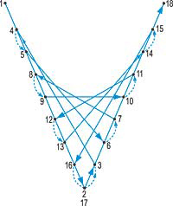
или так
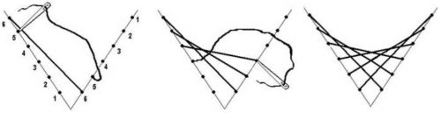
Углы могут быть тупые, острые, со сторонами разной длины.
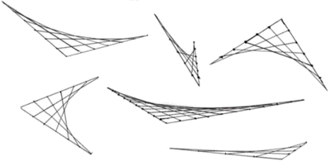
Могут изменятся в зависимости от замысла рисунка либо прошиваются частично.
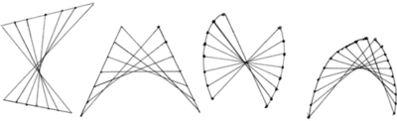

Заполнение окружности при вышивке в технике изонить
Начертите окружность на изнаночной стороне картона.
Разделите ее на равные части.
Проколите отверстие по разметке - важно чтобы количество проколов было четным.
Стрелкой укажите направление прошивания.
Заполните окружность по схеме.
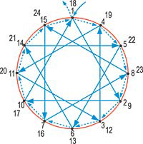
Чем длиннее стежок - тем более заполненной кажется окружность.
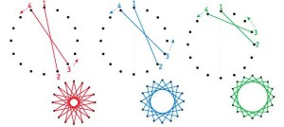
Окружности можно изменять в зависимости от рисунка в овалы, различные фигуры неправильной формы. Они будут нужны при вышивке изонитью цветов, птиц, животных.

Выполнение дуги, спирали при вышивке в технике изонить
Дуги, спирали, завитки прошиваются по тем же правилам что и окружности.
Для прошивания нужно нарисовать дугу на изнаночной стороне картона, разделить на отрезки. Длина отрезков может быть различной, в зависимости от назначения элементов, но чаще всего в рекомендациях советуют делать длину отрезков одинаковой. Данные элементы используются для изображения хвостов птиц, сугробов, волн, облаков, листьев, декоративных элементов в различных композициях.
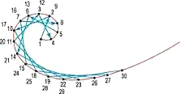
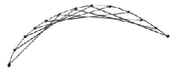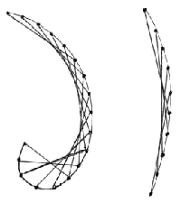

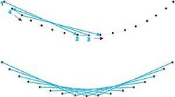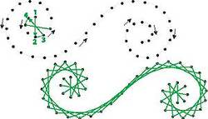
Изонить, пожалуй, один самых необычных видов вышивки доступная людям любого возраста. Ниткография хорошо развивает фантазию и художественные вкус, и в пожилом и в детском возрасте помогает тренировать память и мелкую моторику.
А после тренировки на простых элементах можно не только вышивать схемы разной сложности но и придумывать свои собственные композиции.

Изонить для новичков схемы с нумерацией
Схема для вышивки мышки.
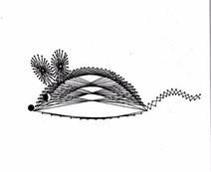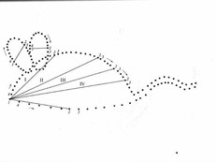
Начинать ее прошивку следует с корпуса, переходя к ушкам. Уши заполняются, как одна из основных фигур в изонити – овал. Хвост, согласно схехы вышивается крестиками. Нижняя дуга контура корпуса вышивается стежком, протяженность которого указана на эскизе чертой среди точек 1 и 2. Дугу, находящуюся сверху, прошивают в четыре этапа стежками разной протяженности. На схемы эти обозначения нанесены в виде цифр I, II, III, IV. Для вышивки мышки в технике изонить подойдет серый, черный и коричневый цвет ниток. Нос и глаза вырезаются из бумаги и приклеиваются в нужных местах.
Схема для вышивки ромашки
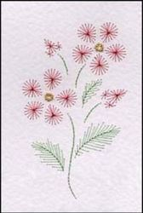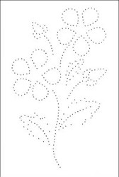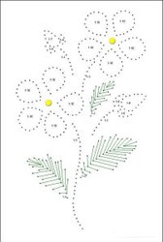
Для изготовления цветка ромашки в технике изонить нужно: вышить несколько лепесточков; в середине каждого из получившихся цветов, пришить бисеринку; используя схему проработать бутоны; последними вышить листья и стебельки.

Схема для вышивки василька
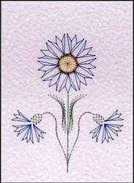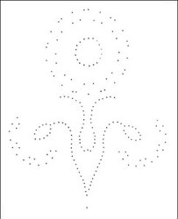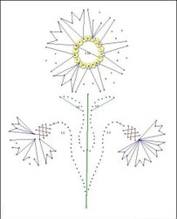
Для создания василька нужно - вышить сердцевину цветочка - круг (шаги один-десять); аккуратно, по контуру пришить бисеринку; изобразить лепестки растения; вышить листочки (шаги один-восемь); вышить стебельки (шаги один-три); доработать остальные элементы.
Схема для вышивки одуванчика
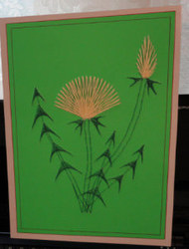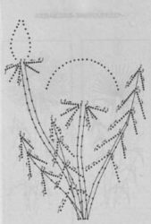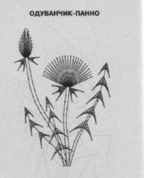
Цветочек и бутон одуванчика вышиваются желтой ниткой, методом заполнения дуги треугольниками. Стебелек создается стежками зеленой нитки. Листочки делаются методом заполнения угла также нитями зеленого цвета.
Благодаря интернету можно найти очень много схем для вышивки в технике изонить от очень простых до очень сложных. С их помощью можно оформить открытку, подарочную сумочку, блокнот или вышить картину тоновой изонити для украшения интерьера. В любом случае техника изонить - прекрасный вид рукоделия подходящий любому возрасту и очень увлекательная.

Схемы вышивки в технике изонить
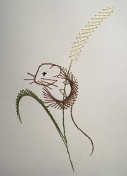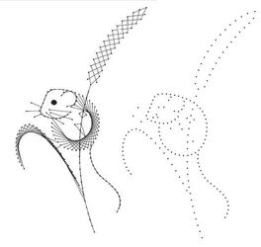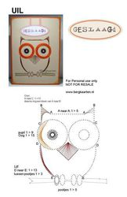
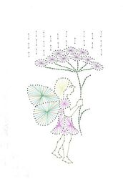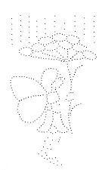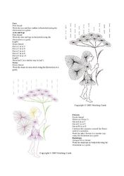
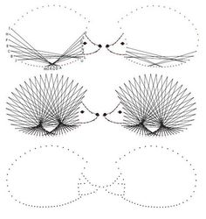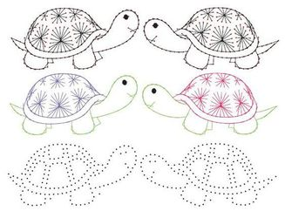

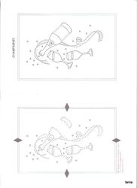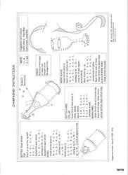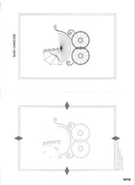
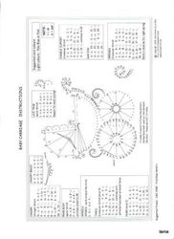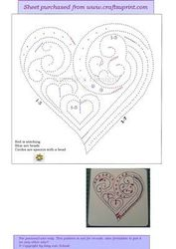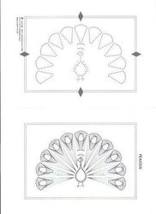
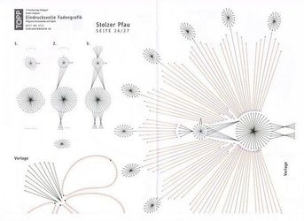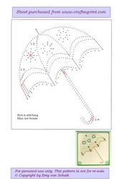
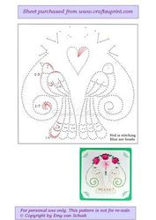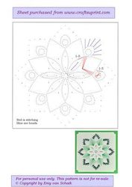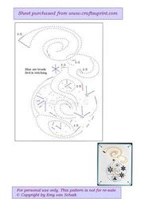

Основные приемы и их использование
В вышивке изонитью главных приемов всего два. Одним из них является заполнение окружности, а вторым – заполнение угла. Дополнительные приемы используются для получения оригинальных эффектов.
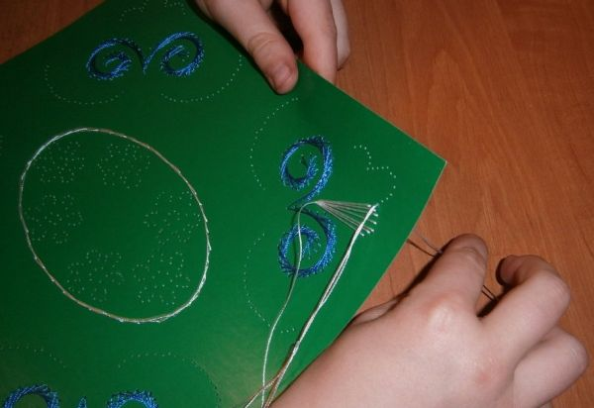

Прием «Окружность»
С помощью циркуля чертится окружность. Для обучения радиус лучше выбирать небольшой (от 0,5 см до 3 см). На глаз окружность делится на равные части, а в полученных точках выполняются проколы. Особенно важно, чтобы количество проколов было четным. Очень красиво смотрится картина, в которой расстояние между соседними точками маленькое, но начать лучше с 12-14 дырочек.
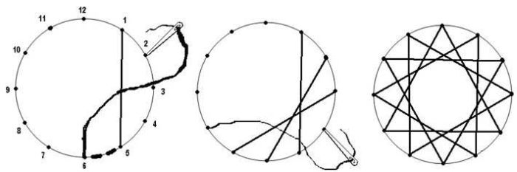
Иголкой с ниткой узор прошивается по схеме. Нитка продевается в первый прокол с изнаночной стороны. Необходимым условием является то, чтобы выбранное расстояние между двумя соединенными точками (хорда) не равнялось диаметру окружности.
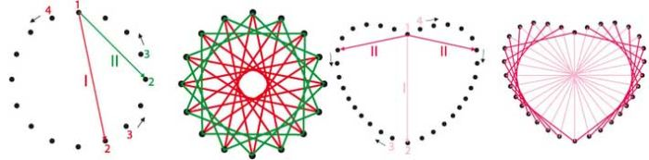
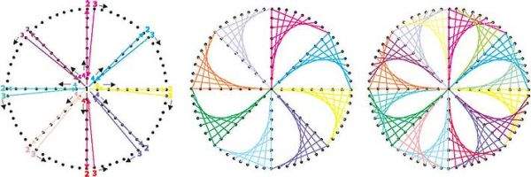
Этот метод берется за основу для вышивания квадрата, сердца и любой замкнутой фигуры.

Прием «Угол»
С помощью линейки чертится угол. Его стороны делятся на части. Сами стороны необязательно должны быть равными, но количество дырочек должно совпадать. Над вершиной угла ставится цифра ноль, а прокол на ней не делается. В первый прокол нитку продевают с обратной стороны, а затем угол вышивается по схеме. Выбирается отрезок неравный стороне угла, и нитка продевается каждый раз через определенное количество дырочек.
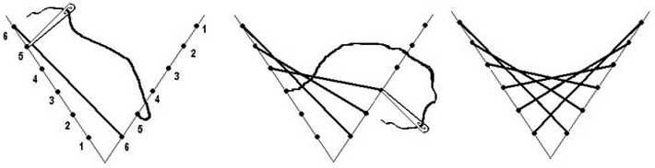

Прием «Веер»
Веером может стать лепесток цветка, весь бутон, листок. У веера есть своеобразное основание – отрезок какой-то длины, а также есть дуга, находящаяся над основанием. На дуге отмечается нужное количество точек, находящихся на равном расстоянии друг от друга, и делаются проколы на них и на концах основания.

Схемы изонити с цифрами для детей и взрослых
Каждая мама прекрасно знает, что полноценное развитие ее крохи – приоритетная задача. Тренировать мелкую моторику, усидчивость, развивать фантазию и аккуратность можно с помощью прикладного искусства. Вышивание на картоне, нитяное плетение – все это имеет общее название – изонить. Ее схемы с цифрами для детей вы найдете в сегодняшней статье.
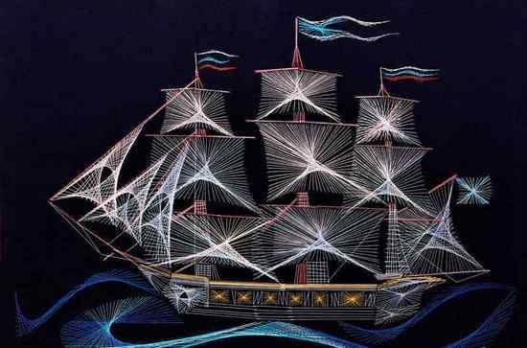
Включить звук
Перейти на сайт
Вернуться к просмотру
Чего только не придумывают рукодельницы, пытаясь удивить своими навыками и оригинальностью. Так, в последнее время большую популярность приобретает изонить. Картинки со схемами можно отыскать без особых усилий в глобальной сети, но прежде чем приступать к созданию шедевра, нужно освоить технику вышивания на бумаге.
Изонить – это древний вид искусства, который со временем забылся, но сегодня мастерицы с удовольствием возрождают традиции. Вышивание нитями на бумаге позволяет создавать настоящие шедевры — объемные картины.
Мамы, заботящиеся о развитии своих малышей, стараются обучать детей нитяному плетению в возрасте 5-6 лет. Такая практика позволяет развивать мелкую моторику, да и не только. Малыш научится фантазировать, станет аккуратным, усидчивым, сможет проявить свой талант.
Вы уже получили общее представление о технике изонити. Прежде чем мы рассмотрим схемы для начинающих и картинки с цифрами поэтапно, давайте изучим основные аспекты моделирования поделок в этом стиле:
- Основу вышивки составляет плотный картон или другая бумага соответствующей толщины. Некоторые рукодельницы используют дощечки.
- Нити можно выбирать любые, главное, чтобы они были прочными и эластичными.
- Для детей нужно подбирать мягкие, гнущиеся иглы, чтобы малыш не поранился во время работы.
- Как известно, нити имеют свойство ворситься. Чтобы этого избежать, достаточно натереть нитку воском.
- Чтобы картина получилась однородной и ажурной, между точками нужно делать минимальное расстояние.
- Ребенку можно пронумеровать места прокола. Сделать это несложно и самостоятельно. Важно знать правила нанесения нумерации.
- Практически любой шедевр, созданный в стиле изонити, базируется на трех основных китах — заполнении углов различных видов, дуг и окружностей.
- Рисунок нужно переносить с помощью копировальной бумаги на изнаночную сторону основы. Предварительно сделайте проколы в соответствии с нумерацией.
- Если вы используете слишком плотную основу, проколы делаются крупной иглой, кончик которой нужно раскалить на огне.
- Нити на изнаночной стороне фиксируем канцелярским клеем.
- Для изонитей можно использовать маленькие гвоздики. Но такой способ вышивки лучше практиковать в старшем возрасте, поскольку малыш может пораниться.

Создаем шедевр в стиле изонити
Если вы уже изучили основные способы вышивания в стиле изонити, тогда вам понадобятся схемы для начинающих. Картинки с цифрами поэтапно для детей можно сделать самостоятельно или использовать уже готовые шаблоны. Попробуйте вышить с ребенком снеговика.
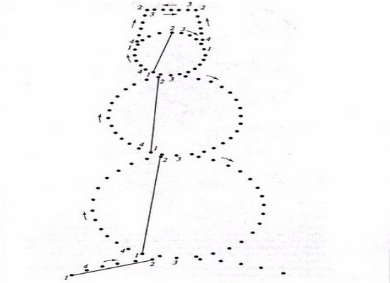
Также вы можете вышить оригинального петушка. Для этого нужно лишь научиться отделывать контур и заполнять окружности нитями.
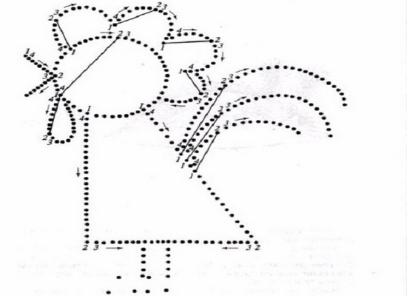
Если вы новичок в этом деле, попробуйте сделать красивую, но в то же время очень простую картину. Давайте вместе вышьем парящие в небе разноцветные воздушные шары.

Пошаговое описание творческого процесса:
- Берем лист бумаги и изображаем на нем овал. Можно использовать шаблон.
- Теперь получившийся овал нам нужно разделить на 36 равноценных частей.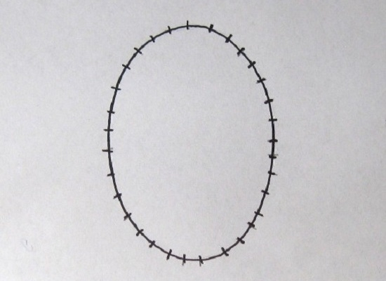
- В соответствии со схемой наносим на овал нумерацию.
- На каждом делении делаем проколы иглой.
- Стрелками указано направление нити. Начинаем, разумеется, с первого номера.
- На рисунке показано, как выглядит работа с лицевой стороны.
- Полностью овал будет вышит таким образом.
- После вышивания контурных линий изнаночная сторона выглядит так.
- Как только вы освоили такой способ нитяной графики, приступите к созданию картины.
- На листе бумаги рисуем разноцветными карандашами любой текстуры облака, закрашивая фон полностью голубым или синим цветом.
- Используя копировальную бумагу, переносим на изнаночную часть работы вот такую заготовку.
- Так, как было описано выше, наносим разметку отрезков и расставляем нумерацию.
- Начинаем вышивать поочередно каждый шарик нитями различных цветов.
- Чтобы рисунок был законченным, связку шаров вышиваем обычными контурными стежками.
- Любой шедевр вашего чада нужно поместить в рамку.

.
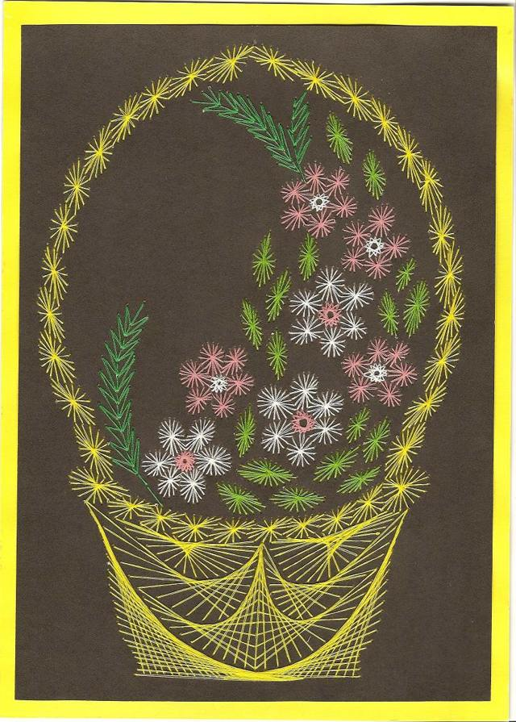
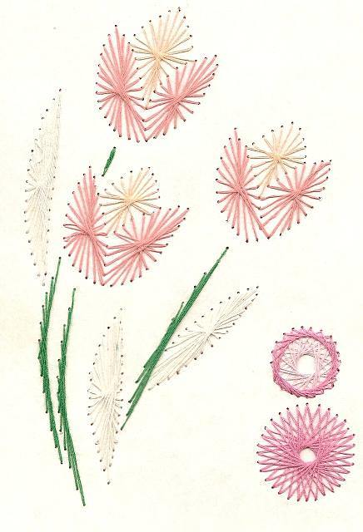
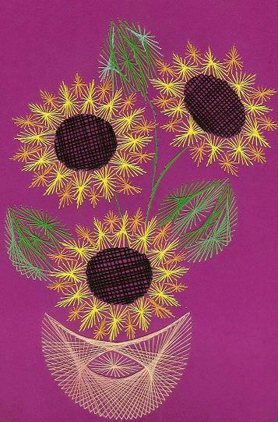
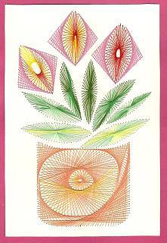
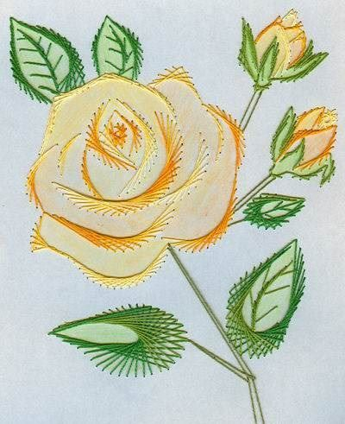

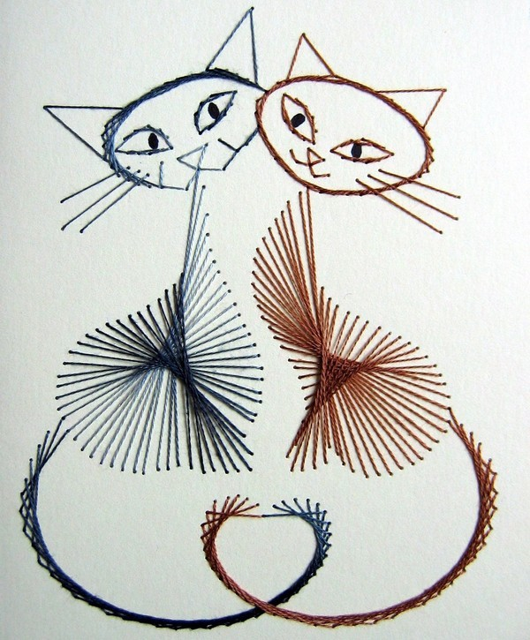
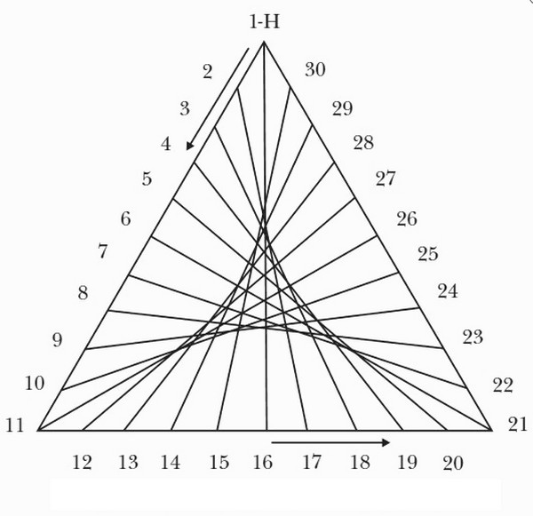
Интересно также попробовать вышить изонитью небольшую окружность по схеме с цифрами.
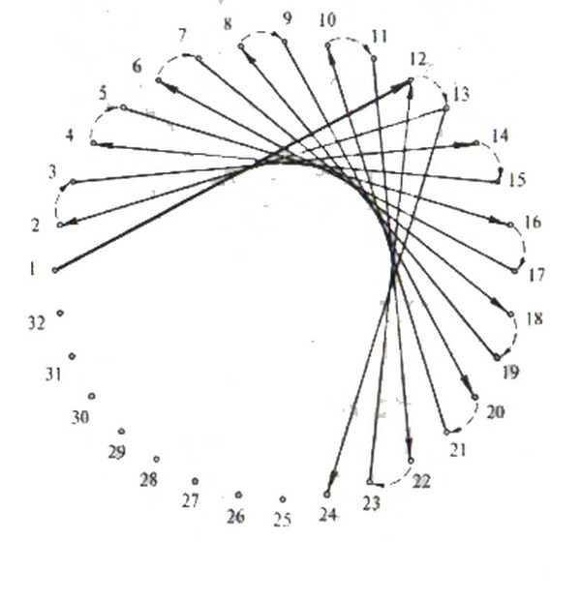

Ниточный дизайн (изонить) -
- это искусство конструирования и изготовления изделий самого различного жанра с помощью цветных ниток;
- это новый способ отражения действительности без художественных умений, помогающий создавать орнаменты и фигуры, в том числе и объемные;
- это новый способ творческого самовыражения для людей, не имеющих художественных способностей.
Нитяная графика, как вид декоративно-прикладного искусства, впервые появилась в Англии в XVII веке. Английские ткачи придумали особый способ переплетения ниток. Они забивали в дощечки гвозди и в определенной последовательности натягивали на них нити. В результате получались ажурные кружевные изделия, которые использовались для украшения жилища. (Возникла версия, что эти работы были своего рода эскизами для узоров на ткани).
Наряду с оригинальной техникой исполнения нитяной графики, существует другое направление ниточного дизайна - вышивка на картоне (изонить) теми же приемами (прием заполнения угла и окружности).
Интерес к нитяной графике то появлялся, то исчезал. Один из пиков популярности был в конце ХIХ века. Сейчас этим искусством занимаются во многих странах мира (Англия, США, Дания, Австралия и др.). В Америке с ниточным дизайном знакомят учащихся в некоторых школах.
В нашей стране информации по изонити имеется в небольшом количестве, в основном ознакомительного характера. В настоящее время искусство изонити находит широкое применение для украшения изделий и предметов быта, для оформления интерьеров, для выполнения подарков и сувениров.
Картины из ниток весьма эффективны. Достоинство изонити в том, что выполняется она довольно быстро и аккуратно с первого раза. Техника изонити требует от обучающихся ловких действий, в процессе систематического труда рука приобретает уверенность, точность. Работа в технике изонити развивает образное мышление, творческую активность формирует такие качества, как настойчивость, умение доводить начатое дело до конца, воспитывает аккуратность, усидчивость, бережное отношение к труду, прививает любовь к красоте, созданной руками человека.
Особая ценность занятий заключается в том, что, имея ярко выраженные физиологический, психологический и социальный аспекты, они могут помочь детям реализовать то лучшее, что в них есть.
Самостоятельное творчество начинается вскоре после освоения основных принципов, своего рода азбуки.
Материалы и инструменты, необходимые для работы в технике изонити
Для выполнения работ в технике ниточный дизайн необходимо иметь картон, нитки и инструменты для работы.
Картон.
Картон используют в технике ниточного дизайна цветной или белый. Можно вышивать по коже. Сложнее вышивать по бархатной бумаге. Очень сложно для детей вышивать по плотной бумаге, но возможно. Так как бумага в отличие от ткани не обладает пластичностью и при сильном натяжении нити или рывке может порваться, необходимо контролировать свои усилия при вышивании и следить за соответствием толщины иглы, нити, расстоянием между ближайшими проколами и свойствами бумаги. Цвет фона подбирается в зависимости от замысла картины. Проколы на картоне надо делать очень аккуратно, чтобы не испортить внешний вид, и лучше с лицевой стороны через шаблон.
Нитки.
Они являются основным элементом картины. Для вышивания можно использовать любые, не очень толстые нити, кроме шерстяных. Лучше вышивать кручеными нитями. Лучше смотрятся нити с блеском, чем простые матовые. Шелковые нити, гарус красивы, но вызывают определенные трудности в работе с ними: так как они "скользкие", то трудно завязать узелок на нитке и закрепить ее в конце работы
Совсем непривлекательны картины из простых х/б белых и цветных ниток, применяемых для пошива, поскольку они имеют блеклые тона, но их можно использовать в тренировочных упражнениях или при разработке собственного замысла (черновой вариант).
Важную роль в композиции узора играет цвет ниток.
Цвет
В многоцветных узорах хорошо сочетаются такие цвета:
- красный с желтым, серым, коричневым, бежевым и оранжевым;
- зеленый с желтым и темно-желтым, лимонным, салатным,
- кремовым, оранжевым и коричневым;
- фиолетовый с сиреневым, розовым, желтым, белым;
- коричневый со всеми оттенками желтого, зеленым, красным,
- оранжевым, сиреневым и серебристо-белым.
Однако не надо стремиться к большому разнообразию цвета в одной картине. Узор рисунка лучше смотрится не тогда, когда абсолютно все пространство заполнено нитками, а когда между натянутыми нитками просматривается фон.
Инструменты.
Для работы необходимо иметь следующие инструменты:
- Карандаш - остро заточенный, ТМ (для эскизов пригодятся цветные карандаши).
- Линейка - ровная, гладкая, длиной не менее 30-40 см, с четко выделенными делениями (хорошо использовать прозрачную линейку, но с яркой черной разметкой), разметка должна быть в сантиметрах.
- Циркуль - нужен для изучения принципа заполнения окружности.
- Шаблоны (на первом этапе изготавливаются педагогом или родителями) и трафареты (готовые изображения различных геометрических фигур: многоугольников, окружностей, овалов/эллипсов и др.).
- Иглы с большим ушком (номер иглы зависит от толщины картона и ниток, а также расстояния между точками: чем меньше расстояние между точками и изящнее работа, тем тоньше игла).
- Шило или булавка с головкой на конце для прокалывания точек;
- Подкладка из плотного материала (кусок ленолиума, резины), чтобы во время прокалывания не портить поверхность стола (можно прокалывать на весу, немного приподнимая картон и соизмеряя силу прокалывания);
- Ножницы.
- Различные угольники (с прямым и острыми углами).
Техника ниточного дизайна
Техника выполнения изонити очень проста. Для ее освоения достаточно научиться заполнять нитями угол и окружность. Для освоения техники «Изонити» достаточно знать два основных приема:
- заполнение угла,
- заполнение окружности (полной окружности, неполной окружности
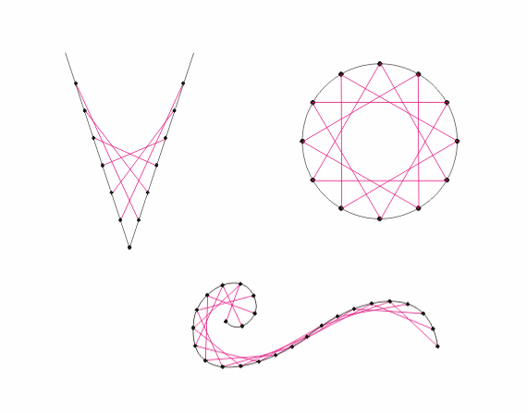
и дуги).

Научиться изображать в технике изонити различные углы легче, чем окружности. Поэтому начинать следует именно с изображения углов.
Сначала надо научиться изображать один угол, затем композицию из двух и трёх отдельных углов.
1. Техника заполнения угла:
- Начертить угол нужного размера на изнаночной стороне.
- Разделить стороны угла на равные части и пронумеровать их (вершина угла пропускается). Число точек деления на одной и другой стороне угла должно быть одинаково, а расстояние между точками деления на сторонах угла может быть и разная.
- Проколоть намеченные точки иглой или шилом
- В точке 6 с изнанки закрепить нитку, затем сделать стежок 6 – 1, далее маленький стежок с изнанки 1 – 2, стежок по лицевой стороне 2 – 5, по изнанки 5 -4, по лицевой стороне 4 – 3 и т. д.
- Если кончается нить, то на изнаночной стороне закрепить нитку и продолжить работу.
- В каждой точке игла проходит один раз.
- Чем меньше шаг разметки, тем плотнее и чаще заполняется угол, а чем больше шаг, тем прозрачнее заполнение угла.
В зависимости от угла (острый, тупой) получаются различные узоры.
При выполнении изонити внутри угла следует помнить:
- количество точек на обеих сторонах угла должно быть одинаковым.
- точки нумеруются, начиная от вершины, по одной стороне угла в порядке возрастания, по другой – в порядке убывания.
- проколы делаются иглой вертикально.
- нить вводится с изнанки налицо в первое или последнее отверстие на одной из сторон угла, подклеивая кончик кусочком скотча.
- на лицевой стороне делается стежок, игла вводится в соответствующее отверстие на другой стороне угла.
- при заполнении угла на лицевой стороне нити протягиваются от одной стороны угла к другой на изнаночной – стежки располагаются по сторонам угла в виде пунктирных линий.
2. Техника заполнения окружности:
К изображению окружностей в технике изонити следует приступать, когда выработаются прочные навыки работы с углами.
- Вычертить окружность нужного размера на изнаночной стороне.
- Разделить окружность на равные части по всему периметру (можно разные).
- Размеченные точки проколоть иглой, пронумеровать.
- В точке 1 с изнанки закрепить нитку, по лицевой стороне сделать стежок 1 – 4, далее маленький стежок с изнанки 4 – 5, стежок по лицевой стороне 5 – 2, по изнанке 2 – 3, по лицевой стороне 3 -6 и т. д. (нить вести в одном направлении).
- Если кончается нить, то на изнаночной стороне закрепить нитку и продолжить работу.
- В каждой точке игла проходит два раза (получаются короткие стежки, лежащие на окружности).
- Чем меньше шаг разметки, тем гуще будет заполнен диск, а чем больше шаг, тем прозрачнее будет заполнение диска.
- Чем ближе к центру окружности первый стежок, тем меньше получится внутренняя окружность (и наоборот).
При заполнении окружности по лицевой стороне получается рисунок в виде звезды, а по изнаночной – нить повторяет линию окружности (пунктирная линия)
Также заполняются шести-, восьмиугольники, эллипсы, спирали.
При выполнении изонити внутри круга следует помнить:
- после разметки на окружности должно быть четное количество точек.
- нарисуем на изнаночной стороне стрелки, определяющие направление движения во время работы – против часовой стрелки.
- нитка вводится с изнанки налицо в любое отверстие на окружности, подклеивая кончик кусочком скотча.
- на лицевой стороне делается стежок. Между его концами каждый раз пропускается одинаковое число проколов, двигаясь по часовой стрелке.
- с изнаночной стороны игла вводится в ближайшее отверстие по стрелке.
- при заполнении круга на лицевой стороне нити протягиваются от одной точки на окружности к другой, и получается рисунок в виде звезды. На изнаночной стороне стежки располагаются строго по окружности в виде пунктирной или сплошной линии в зависимости от того, четное или нечетное число проколов пропускается между концами стежков на лицевой стороне.
- чем меньше количество отверстий между концами стежков на лицевой стороне, тем ближе изображение приближается к кольцу.
- если стежки на лицевой стороне прокладывать между точками, лежащими на диаметре, получится не звезда, а снежинка.
- чем меньше расстояние между проколами, тем настил будет плотнее.
- если нить при работе закончилась, ее необходимо закрепить с изнанки кусочком скотча и ввести новую нить с изнанки налицо в следующее по стрелке отверстие, не забыв так же закрепить ее.
Теперь, когда накоплен определённый опыт заполнения различных по форме геометрических фигур, а также определённые навыки их воспроизведения на картоне, можно попробовать, комбинируя фигуры из различных элементов, изготовить одноярусные и многоярусные орнаменты, а в дальнейшем и картины произвольного жанра.
В картине могут быть как простые геометрические фигуры, так и различные комбинации простых фигур, создающие определённые образы, в том числе объёмные.

С чего начать

- Стол с приспособлениями и инструментами должен стоять так, чтобы свет падал на работу с левой стороны. Надо следить за положением корпуса, не сутулиться и не наклонять низко голову. Корпус во время работы должен быть наклонён вперед. Расстояния между глазами и работой не должно превышать 25-30 см. Стул придвигается к столу так, чтобы можно было опираться о его спинку.
- На рабочем месте должен быть порядок.

- Осторожно пользоваться инструментами;
- Не вкалывать во время работы иглу в одежду или не оставлять её на рабочем месте;
- Игла всегда должна быть с ниткой, в случае потери её сразу же надо искать;
- Не откусывать нитку зубами, а отрезать ножницами;
- Не брать в рот нитку, ткань, иголки;
- Знать количество иголок, взятых для работы. В конце работы проверить их наличие. Обязательно найти потерянную иголку;
- Не шить ржавой иголкой: она плохо проходит в картон, оставляет пятна и может сломаться

Последовательность работы
- Подготовка картона требуемого размера, формы (квадратной, прямоугольной, треугольной, фигурной и т.д.) и цвета.
- Вычерчивание рамки на изнанке картона, отступая не менее 1 см от края (она необходима, чтобы рисунок не попадал близко к краю).
- Вычерчивание рисунка на изнаночной стороне картона или изготовление рабочей копии.
- Расчет рисунка, нумерация точек (если это необходимо).
- Прокалывание точек.
- Подбор цвета ниток, необходимых по замыслу для вышивания картины.
- Вышивание по точкам, используя принцип заполнения угла, окружности и их комбинации.
- Оформление изнаночной стороны (заклеивание белой бумагой).
- Если изготавливалась картина или панно, то необходимо сделать окантовку (рамку).
Окантовка картин
Картина лучше смотрится, если она вставлена в рамку. Но это в идеале, когда есть такая рамка или материал для её изготовления. В качестве окантовки можно использовать паспорту или по краям картины можно сделать стилизованную рамку в виде какого-нибудь орнамента. Если вы владеете техникой макраме можно оформить картину или панно шнуром, выполненным одинарным плоским (витым) узлом.
Как ухаживать за картиной?
Окружающая нас атмосфера не идеальна. Со временем на картине появляется пыль. Нитки под действием света постепенно выцветают. Что делать в таких случаях?
Если картина прочно закреплена в раме, а нитки хорошо натянуты, то пыль можно удалить с помощью пылесоса или протерев картину слегка увлажнённой тряпочкой, одёжной щёткой или зубной.
Если нитки стали блёклыми, то лучше всего их заменить, обновление картины много времени не займёт. Рисунок может заиграть по-новому, если какие-то элементы рисунка сделать нитками другого цвета.
Техника ниточного дизайна достаточно проста. В этом вы убедились сами. Если же захотите придумать и сделать свою картину, которая будет по-настоящему интересной и по замыслу и по технике исполнения, запаситесь терпением и не огорчайтесь при первых неудачах. Самостоятельное творчество начинается вскоре после освоения основных принципов, своего рода азбуки, лежащих в основе конструирования рисунка вначале на бумаге, а уже потом на картоне.
В настоящее время искусство изонити находит широкое применение для украшения изделий и предметов быта, для оформления интерьеров, для выполнения подарков и сувениров.

Приложение:

1. На картоне рисуем Балерину и тонируем чёрным маркером:

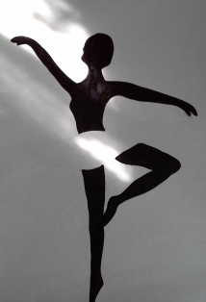

2. Делаем разметки и проколы на платье:

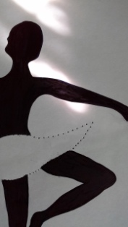

3. Начинаем заполнять углы:

4. Можно заполнить рисунок разными нитками:
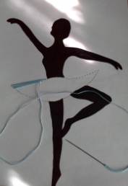

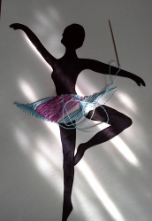
5. Заполнение рисунка – готово!!!
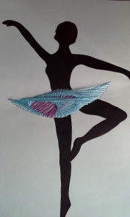
6. Изнаночная сторона работы:

7. Изнаночную сторону работы я заклеила белым картоном.
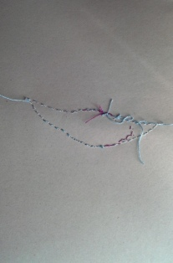

Дорисовала нужные элементы к картине. И вот, что получилось –

